**Сушко Антон Кондратов (Suszko Antoni Onufry)**

24 января 1805 г – крещение (НИАБ 136-13-894, лист 56об, №12/1805-р (ориг)).

**НИАБ 136-13-894:** Лист 56об. **Метрическая запись №12/1805-р (ориг).**

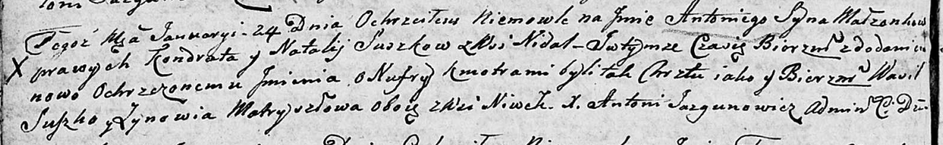

Дедиловичская Покровская церковь. 24 января 1805 года. Метрическая запись о крещении.

Suszko Antoni Onufry – сын родителей с деревни Недаль.

Suszko Kondrat – отец.

Suszkowa Natalla – мать.

Suszko Wasil – кум, с деревни Нивки.

Matryszyłowa Zynowija – кума, с деревни Нивки.

Jazgunowicz Antoni – ксёндз.